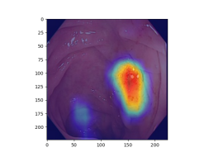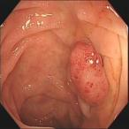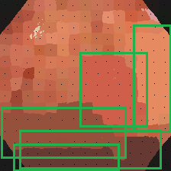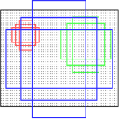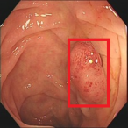

**②**

**①**

分类器

标注

图像



[1,0, ... , 0]

类激活图

Kwon等人[29]

Zhang等人[30-31]

Lu 等人[32]

分类器

选择性搜索算法

区域提取网络

二值化

Bilen等人[33]

Tang 等人[34]

Xu 等人[35]

**or**